Відомості про авторів:
Сєрік Ольга Вадимівна
вчитель біології
«спеціаліст І категорії»
комунального закладу «Чугуївський ліцей № 2»
Чугуївської міської ради Харківської області
email: serikolga72@gmail.com
Салівон Наталія Володимирівна
вчитель біології та хімії
«спеціаліст вищої категорії, вчитель методист»
комунального закладу «Чугуївський ліцей № 2»
Чугуївської міської ради Харківської області
email: salivon_nataliya@ukr.net

Тема уроку: Серце: будова та функції. Робота серця
Тема програми: Транспорт речовин.
Цільова група: учні та учениці 8 класу (13-14 років).
Мета уроку:
- навчальні: називати фактори, які впливають на роботу серця; характеризувати особливості будови, роботи та властивості серцевого м’яза, серцевий цикл, автоматію роботи серця; пояснювати взаємозв’язок будови та функцій серця; розпізнавати (на малюнках, фотографіях): елементи будови серця; застосовувати знання для профілактики серцево-судинних хвороб;
- розвивальні: розвивати самостійність, вміння аналізувати, формувати критичне мислення на основі встановлення причинно-наслідкових зв’язків, удосконалювати навички роботи з мас-медіа й уміння узагальнювати матеріал, робити аргументовані висновки, застосовувати отримані знання у повсякденному житті;
- виховні: формувати інтерес до біології, науковий світогляд, усвідомлення особистої відповідальності за збереження власного здоров’я та здоров’я оточуючих, відповідальність за роботу групи, навичок злагодженої компромісної співпраці, поваги щодо представників та представниць протилежної статі.
Ключові компетентності: спілкування державною та іноземними мовами, математична, природнича та технологічна, інформаційно-цифрова, уміння вчитися впродовж життя, ініціативність і підприємливість, соціальна і громадянська компетентності, обізнаність і самовираженість у сфері культури, екологічна грамотність і здорове життя.
Обладнання: девайси, інфографіка, підручники, інтернет.
Освітні технології:
- прийоми критичного мислення: «Меседж», «Тегові хмари», «Сторітелінг», «Інфографіка», «Fishbone», «Ланцюжок думок»;
- інформаційно-комунікаційні технології: презентація Power Point, Google форма; платформа Мentimeter, LearningApps, QR-коди, відеохостинг Youtube, освітній проєкт На урок, WorldWall.
Міжпредметні зв’язки: хімія, основи здоров’я, математика.
Форми організації: фронтальна, групова, індивідуальна.
Тип уроку: засвоєння нових знань (за В.О. Онищуком).
Вид уроку: квест.
Форма: STEM-урок.
Очікувані результати:
- знаннєвий компонент: учні/учениці називають фактори, які впливають на роботу серцево-судинної системи; характеризують особливості будови та властивості серцевого м’яза, будову та роботу серця, серцевий цикл, автоматію роботи серця;
- діяльнісний компонент: учні/учениці розпізнають (на малюнках, фотографіях елементи будови серця; застосовують знання для профілактики серцево-судинних хвороб, надання першої допомоги при кровотечах; уміє вимірювати пульс;
- ціннісний компонент: учні/учениці висловлюють судження щодо значення знань про функції та будову кровоносної системи для збереження здоров’я.
STEM компетенції презентовані в уроці:
- Science: ознайомлення із загальною будовою і функціями серця людини. Визначення шляхів застосування знань з теми «Серце: будова та функції. Робота серця» в практичній діяльності людини.
- Technology: використання технологій дослідження, використання здобутих навичок, а також навички роботи з 3D моделями.
- Engineering: будова моделі серця.
- Math: використання математичних знань розрахунку об’єму крові, що перекачує серце за 7 уроків.
Гендерність на уроці: Для сприяння подоланню гендерних стереотипів у сфері науково-технічних професій, під час проведення уроку вчитель/вчителька буде використовувати гендерно-чутливий підхід, а також проводити заохочувальні дії мотивації учнів/учениць до науково-технічної діяльності. А саме:
- взаємодія учнів/учениць під час уроку;
- заохочування учнів/учениць до лідерських ролей під час групової роботи;
- старанність та відповідний досвід є запорукою успішної діяльності в STEM-дисциплінах;
- концентрація уваги на процесі, а не на продукті роботи;
- мотивація до вивчення STEM–предметів учнями/ученицями, шляхом позитивної атмосфери під час навчання.
Сценарій уроку | Діяльність вчителя/вчительки та учнів/учениць | Дедлайн
Організаційний момент.  Учитель/учителька. Шановні учні та учениці! Я рада вітати вас на уроці біології!  Прийом «Меседж»: Людина живе доти, доки б’ється її серце! Подаруймо один одному сердечка! | Привітання, перевірка присутніх та готовності учнів/учениць до уроку, створення позитивного налаштування. | 1 хв.
І. Перевірка домашнього завдання.  Учитель/учителька. На минулому уроці ми вивчали тему: Зсідання крові. Групи крові та переливання крові.  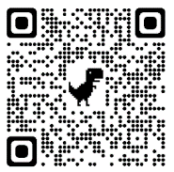  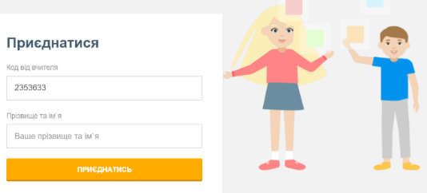  Пропоную швидке тестування за допомогою освітнього порталу «На Урок» за посиланням https://naurok.com.ua/test/join?gamecode=2353633 або за QR-кодом. Розраховуйте, що на питання відводиться до 1 хвилини. Всього 11 питань - 11хвилин  В чаті створено голосування. Оберіть категорію:  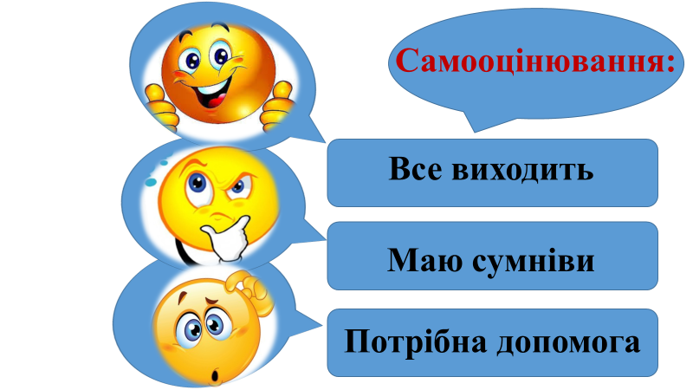 | Автоматизована перевірка.  Учні/учениці обирають категорію. | 12 хв.
ІІ. Актуалізація опорних знань.  Прийом «Меседж» (позитивне налаштування)  Учитель/учителька. «Діяльність – це єдиний шлях до знань!»  Дж.Бернард Шоу  Бажаю кожному діяти і досягти високого рівня засвоєння теми! За результатами нашої роботи учні/учениці отримуватимуть сердечки та сертифікат. Починаймо діяти!  Прийом «Тегові хмари»:  Учитель/учителька. Зараз пропоную наступний план співпраці: ми об’єднаємося в групи та будемо працювати: із хмари вибрати тег і дати характеристику створивши сенкан в інфографіці. На роботу 2 хв. За обґрунтування – сердечко для кожного учасника/учасниці в групі. Бажаю успіхів!  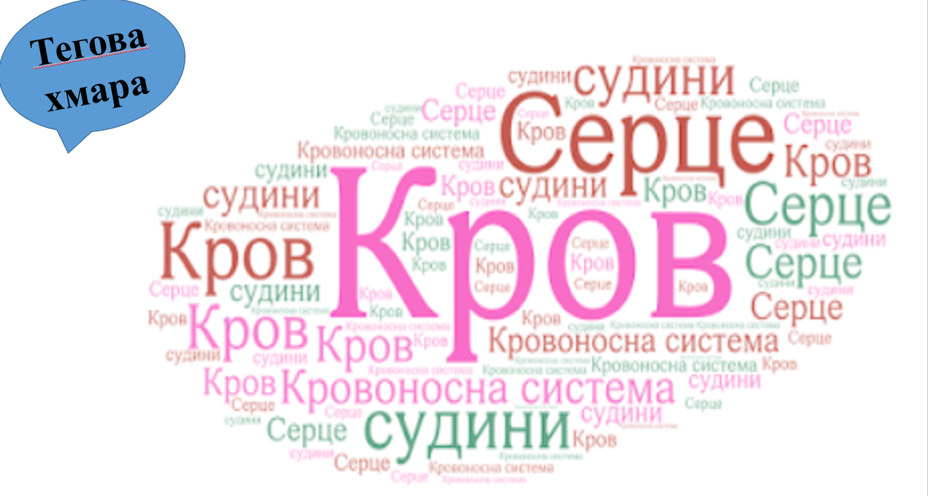 | Повідомлення вчителя/вчительки.  Cтворення рандомізованих груп скориставшись інтернет-платформою WorldWall «Випадкове колесо»: внесемо у відповідні поля дані учнів/учениць та крутимо колесо. Вправа на активізацію. Бесіда. | 5 хв.
ІІI. Мотивація навчальної діяльності.  Учитель/учителька. Де знадобляться знання про серце в житті?  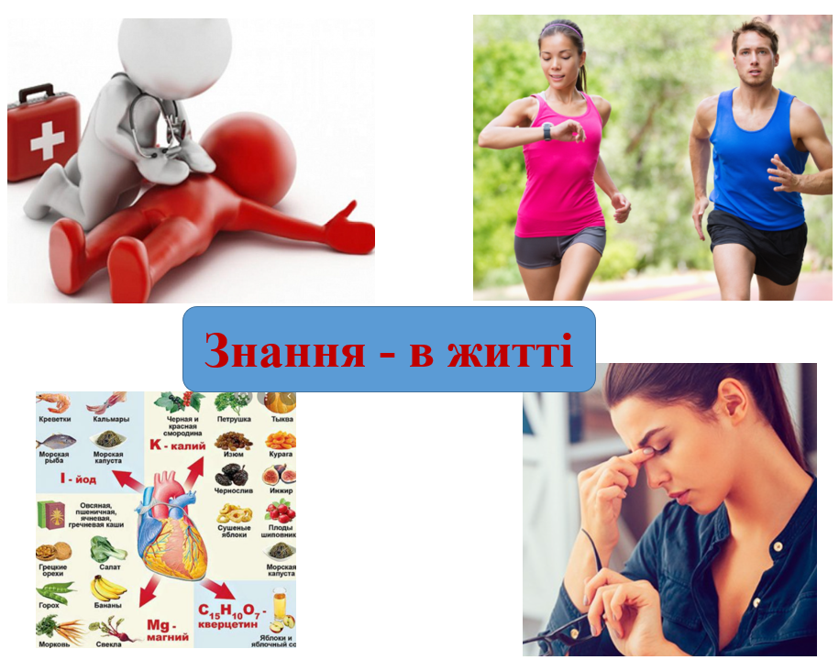 | Створення проблемної ситуації. Вправа на активізацію учнів/учениць: мозковий штурм.  Бесіда. | 2 хв.
IV. Повідомлення теми та завдань уроку.  Учитель/учителька. Отже, сьогодні ми вивчаємо:  Тема уроку: Серце: будова та функції. Робота серця.  - Мета уроку: називати фактори, які впливають на роботу серця; характеризувати особливості будови, роботи та властивості серцевого м’яза, серцевий цикл, автоматію роботи серця; пояснювати взаємозв’язок будови та функцій серця; розпізнавати (на малюнках, фотографіях): елементи будови серця; застосовувати знання для профілактики серцево-судинних хвороб; розвивати самостійність, вміння аналізувати, формувати критичне мислення на основі встановлення причинно-наслідкових зв’язків, удосконалювати навички роботи з мас-медіа й уміння узагальнювати матеріал, робити аргументовані висновки, застосовувати отримані знання у повсякденному житті; формувати інтерес до біології, науковий світогляд, усвідомлення особистої відповідальності за збереження власного здоров’я та здоров’я оточуючих, відповідальність за роботу групи, навичок злагодженої компромісної співпраці, поваги щодо представників та представниць протилежної статі. | Повідомлення вчителя/вчительки. | 1 хв.
V. Вивчення нового матеріалу.  Учитель/учителька. Пропоную план уроку:  План  Трек 1. Будова серця.  Трек 2. Робота серця.  Трек 3. Фізіологічні показники.  Трек 4. Взаємозв’язок будови та функцій серця.  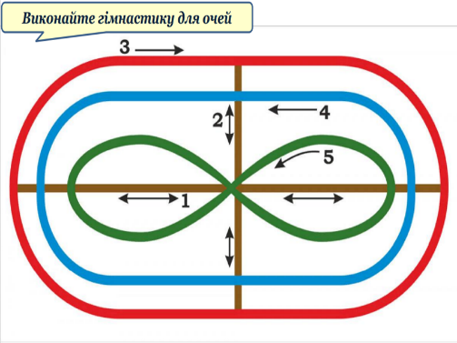  Учитель/учителька. Трек 1. Пропоную групам розробити сторітелінг на тему «Будова серця». В нагоді стане матеріал підручника стр. 66-67.  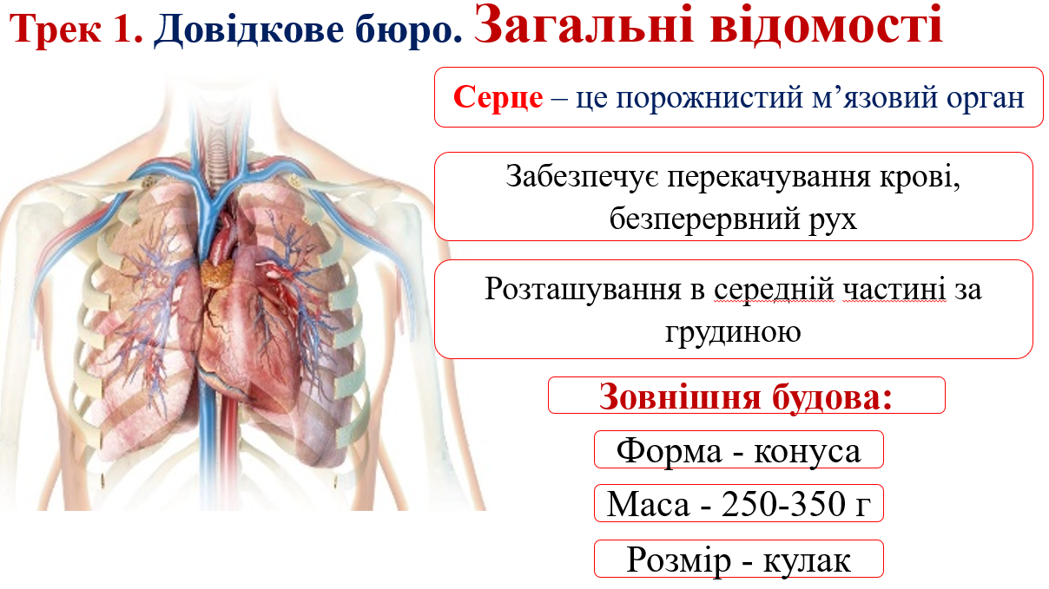  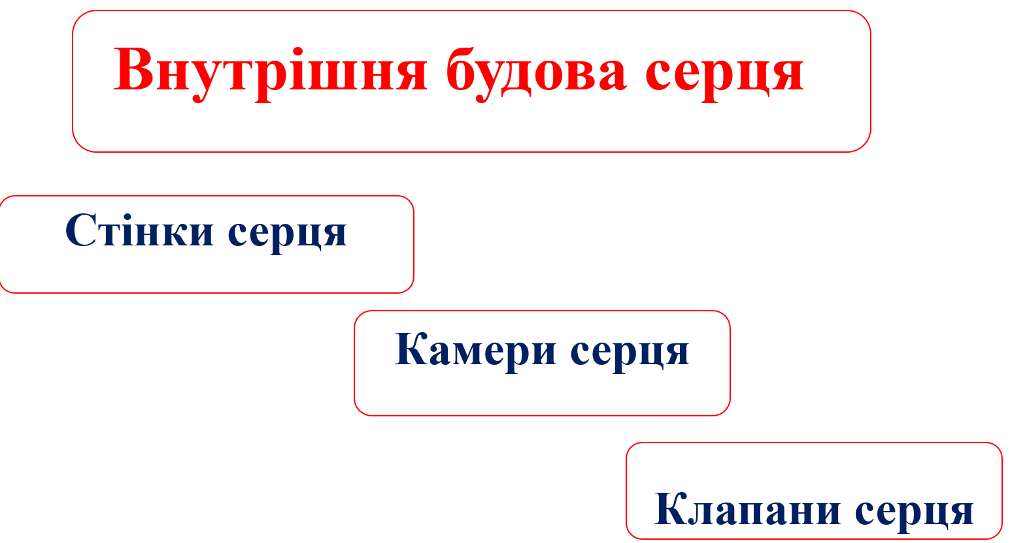  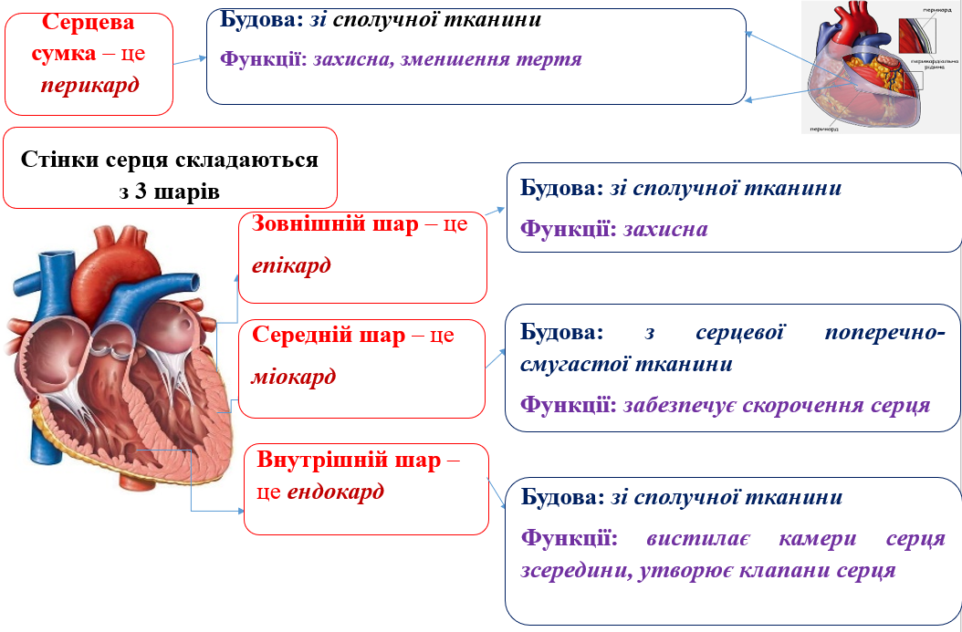  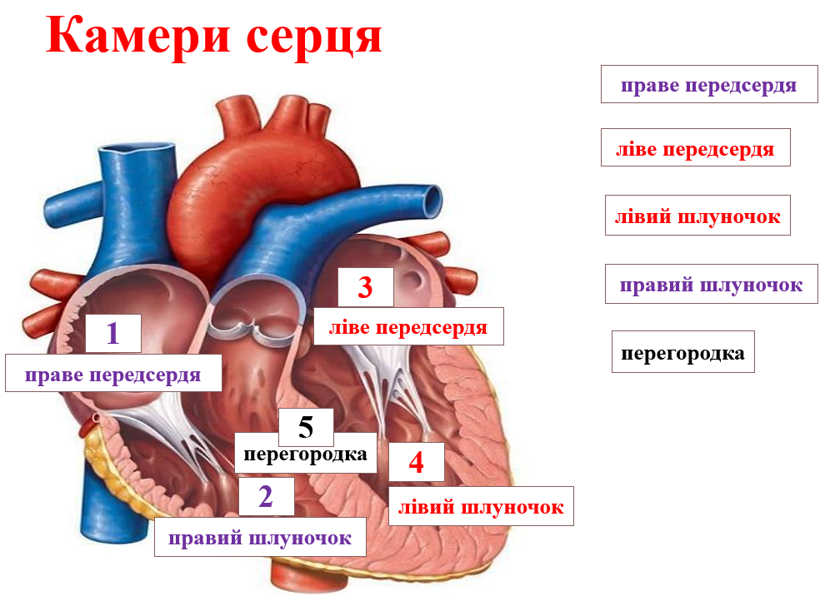  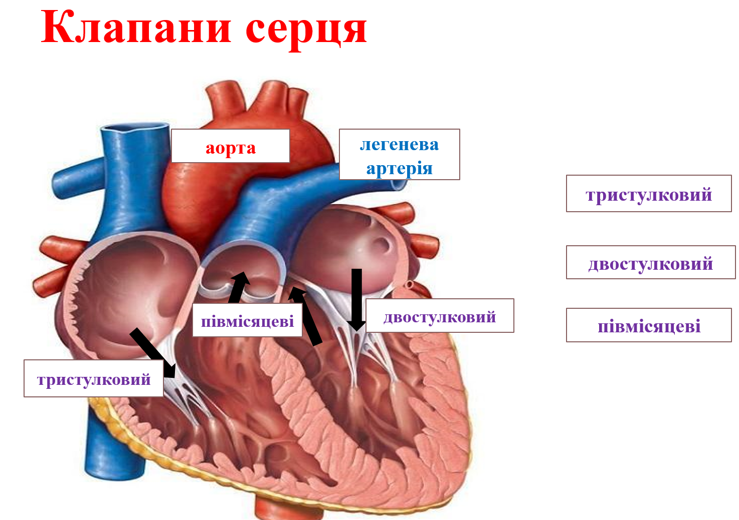  Учитель/учителька. За виконання вправи ви отримуєте ключ – сердечко для кожного учасника/учасниці в групі. Бажаю успіхів!  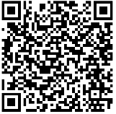  Вправа  «Відповідість»  https://learningapps.org/watch?v=pni8951m222  Ключ: Робота серця!  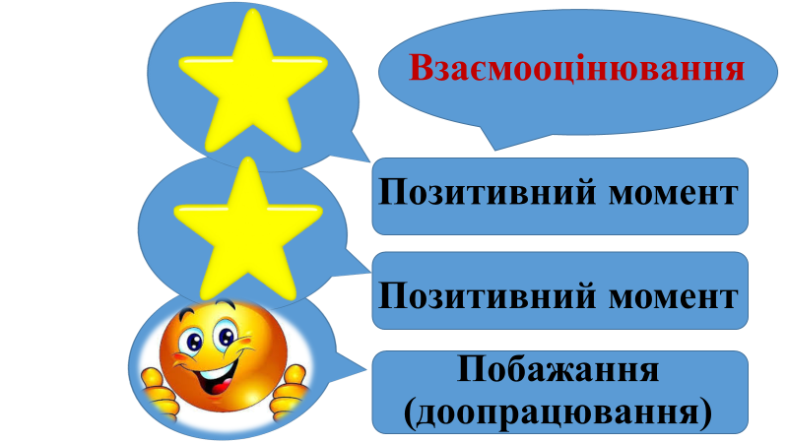  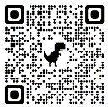  Учитель/учителька. Трек 2. Пропоную відеоматеріал за посиланням https://www.youtube.com/watch?v=hoYeYOkAPQM або QR-кодом та доповнити сторітелінг.  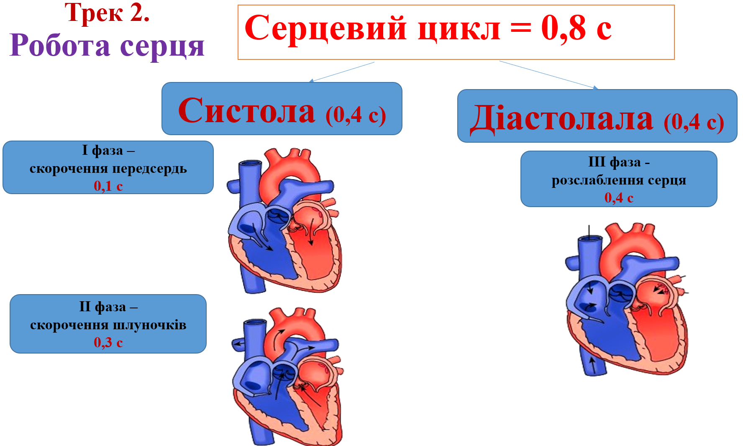  Учитель/учителька. Поєднаємо знання отримані від роботи над треком 3 і динамічну вправу.  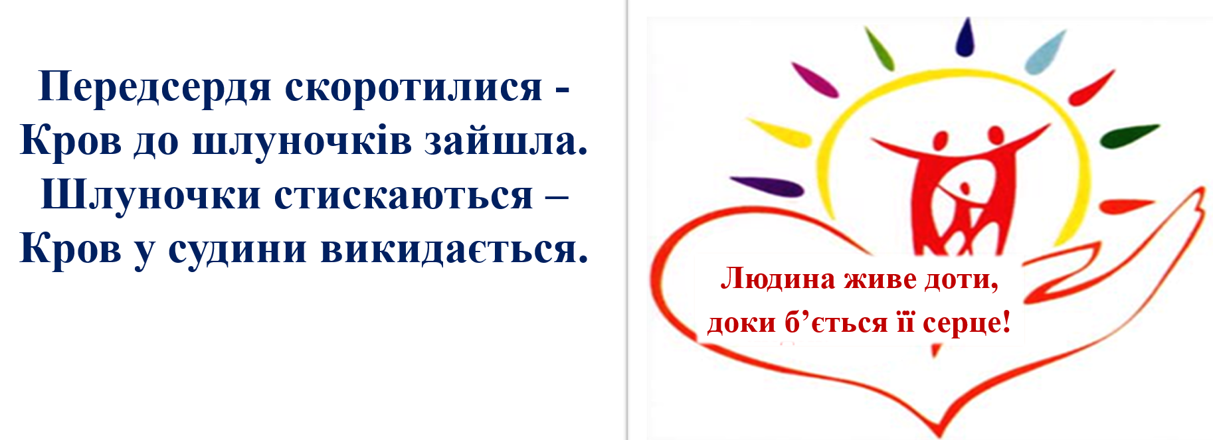  Учитель/учителька. Трек 3. Фізіологічні показники:  - Систолічний об’єм крові – кількість крові, що її викидає шлуночок за одне скорочення (50-70 мл)  - Частота серцебиття здорової людини дорівнює приблизно 70-72 ударів/хв  - Хвилинний об’єм крові = систолічний об’єм крові Х частота серцебиття  70 х 70 = 4 900 мл/хв  Пропоную вирішити задачу. За виконання ви отримуєте – сердечко. Бажаю успіхів!  Задача: Відомо, що серце людини скорочується в середньому 70 ударів за 1 хв., при кожному скороченні виштовхується близько 50 мл крові. Який об’єм крові перекачує серце за 7 уроків?  Учитель/учителька. Трек 4. Прийом «Fishbone». Пропоную групам відповісти на запитання та зробити записи в інфографіці. За обґрунтування – сердечко для кожного учасника/учасниці в групі. Бажаю успіхів!  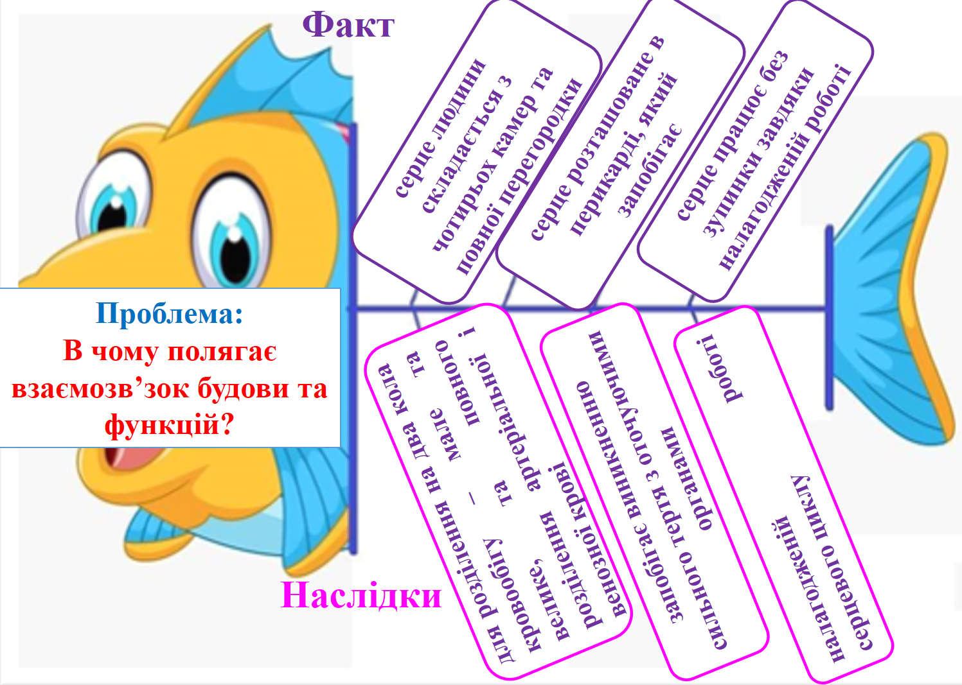 | Повідомлення вчителя/вчительки.  Динамічна пауза (для очей).  Cтворення рандомізованих груп скориставшись інтернет-платформою WorldWall «Випадкове колесо»: внесемо у відповідні поля дані учнів/учениць та крутимо колесо.  Робота з матеріалом підручника та слайдами презентації.  Обговорення результатів роботи, використання чату.  Первинне застосування нових знань. Автоматизована перевірка.  Взаємооцінювання учнів/учениць.  Перегляд відеофрагменту.  Бесіда в із записами відповідей учнів/учениць в чаті.  Повідомлення вчителя/вчительки.  Динамічна пауза.  Повідомлення вчителя/вчительки.  Первинне застосування нових знань. Відповіді учні/учениці записують в чаті. Перевірка на слайді презентації.  Самооцінювання учнів/учениць в чаті (голосування за певну категорію).  Cтворення рандомізованих груп скориставшись інтернет-платформою WorldWall «Випадкове колесо»: внесемо у відповідні поля дані учнів/учениць та крутимо колесо.  Робота з матеріалом підручника та онлайн-ресурсами.  Обговорення результатів роботи, використання чату. | 15 хв.
  1) 1) 70 х 45 = 3150 раз скорочується за 1 урок
  2) 3150 х50 = 157500 мл = 157,5 л крові перекачується за 1 урок
  3) 157500 мл х 7 уроків = 1102500 мл крові перекачується за 7
  Відповідь: 1102500 мл крові перекачується за 7.
VІ. Узагальнення та систематизація вивченого.  Учитель/учителька. З метою узагальнення та систематизації знань пропоную доповнити сенкан та отримати сердечко за обґрунтування:  - Серце  - Порожнисте, м’язове  - Скорочується, перекачує, працює  - Серце – орган кровоносної системи  - Життя | Складання сенкану.  Бесіда та записи учнів/учениць в чаті. | 2 хв.
VІI. Домашнє завдання.  Учитель/учителька. ІНСТРУКТАЖ домашнього завдання:  Опрацювати §17-18 та відповісти на питання у вигляді схеми: «Як відбувається регуляція роботи серця?»  За посиланням https://forms.gle/pjDYjrrsD5utiEhb7 виконайте тест з автоматизованою перевіркою (дедлайн 22:00 тест буде закрито)  Тест  Серце: будова та функції. Робота серця  1. Кількість камер серця у людини (1 бал):  (Виберіть лише один варіант)  Одна  Дві  Три  Чотири  2. М’язова оболонка серця (1 бал):  (Виберіть лише один варіант)  Епікард  Міокард  Ендокард  Правильної відповіді не має  3. До якої системи належить серце (1 бал):  (Виберіть лише один варіант)  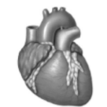  Дихальної  Кровоносної  Травної  Нервової  4. Учні, проаналізувавши наведені в таблиці результати, сформулювали такі висновки.  І. Зміна ЧСС відбувається переважно за рахунок зменшення тривалості загальної діастоли.  ІІ. Тривалість систоли передсердь та шлуночків майже не впливає на зміну ЧСС.  Чи є поміж них правильні? (1 бал):  (Виберіть лише один варіант)  правильний лише І  правильний лише ІІ  обидва правильні  немає правильних  5. Рух крові судинами кровоносної системи людини в одному напрямку забезпечується: (1 бал):  (Виберіть лише один варіант)  прямоходінням  клапанами серця  скороченням м’язів аорти  малим колом кровообігу  6. Увідповідніть зображений на рисунку складник кровоносної системи із його назвою (4 бали):  (Відповідність)  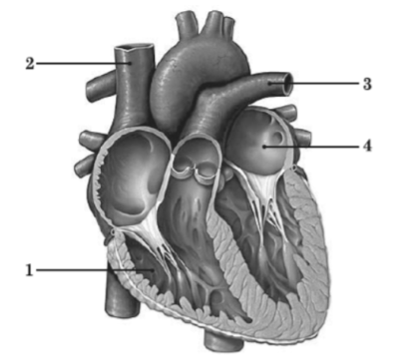  правий шлуночок  легенева артерія  легенева вена  порожниста вена  ліве передсердя  7. Схарактеризуйте серце людини за наведеними ознаками:  Кількість камер: 1. дві 2. три 3. чотири;  Гальмівні сигнали подають: 1. Симпатичні нерви 2. блукаючі нерви 3. спинномозкові нерви  Назва м’язової оболонки: 1. епікард 2. міокард 3. ендокард (3 бали)  (Обрати тризначне число)  322  321  312  333 | Запис на https://classroom.google.com/. Пояснення вчителя/вчительки. | 2 хв.
  Серцевий цикл |  | Середня тривалість (секунди)
   |  | у стані спокою | безпосередньо перед першим стрибком
  Фази | Систола передсердь | 0,1 | 0,09
  Фази | Систола шлуночків | 0,3 | 0,29
  Фази | Загальна діастола | 0,4 | 0,22
  Повний серцевий цикл |  | 0,8 | 0,6
VIІІ. Підсумок уроку.  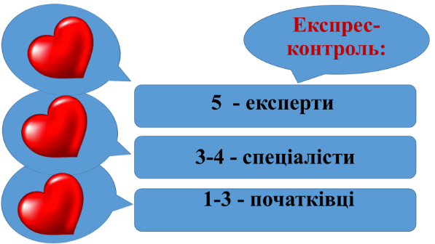  Учитель/учителька. Підрахуйте кількість зароблених сердечок та одержуйте звання разом із сертифікатом.  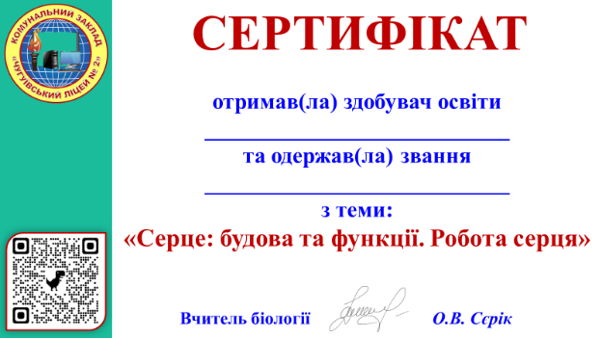  Прийом: «Ланцюжок думок»  - Новим для мене…  - Корисно знати…  - На практиці я застосую…  Дякую за урок! | Учні/учениці підраховують кількість отриманих сердечок.  Фідбек: пояснення учнів/учениць з урахуванням критичного мислення.  Завершальне слово вчителя/вчительки. | 3 хв.
Список використаних джерел
- Програма з біології для 6-9 класів загальноосвітніх навчальних закладів (оновлена), затверджена наказом Міністерства освіти і науки України від 07.06.2017 № 804.
- Задорожний К.М. Біологія 8 клас. – Х.: Ранок, 2016 – 240 с. Наказ МОН №491 від 10.05.2016.
- Тест: Групи крові.Переливання крові.Зсідання крові. [Електронний ресурс] // На урок. Освітній проєкт. Режим доступу: https://naurok.com.ua/test/join?gamecode=2353633 – Назва з титул. екрана.
- Вправа «Відповідність» [Електронний ресурс] // Learning Apps. Режим доступу: https://learningapps.org/watch?v=pni8951m222. – Назва з титул. екрана.
- Робота серця людини. [Електронний ресурс] // Youtube ua. Режим доступу: https://www.youtube.com/watch?v=hoYeYOkAPQM – Назва з титул. екрана.
- Тест. Серце: будова та функції. Робота серця. [Електронний ресурс] // Режим доступу: https://forms.gle/5XM8fpT9zpXrN3k39. – Назва з титул. екрана.

